ЛАБОРОТОРНАЯ РАБОТА №3
Рудяк Даниил, Квачко Никита П3А
Цель: ознакомиться с основами создания проекта в выбранном инструменте управления задачами и научиться использовать его для эффективной организации работы.
Инструменты: Asana
Шаги выполнения задания:
- Команда
  - Рудяк Даниил
  - Квачко Никита
- Выбор проекта:
  - Zadon'kz - веб сайт для пополнений.
- Создание проекта:

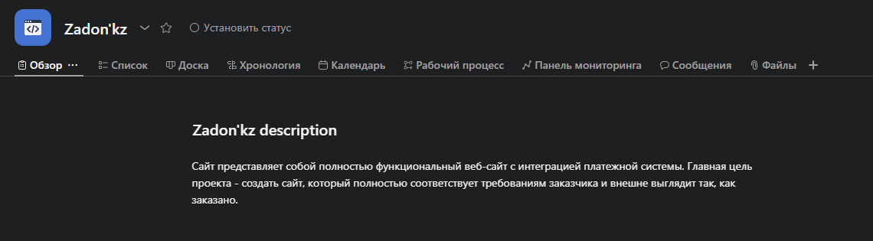
4. Добавление всех членов команды. Выбор лидера проекта, который будет отвечать за управление проектом:
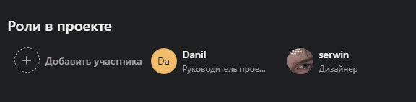

Задачи и финальный результат
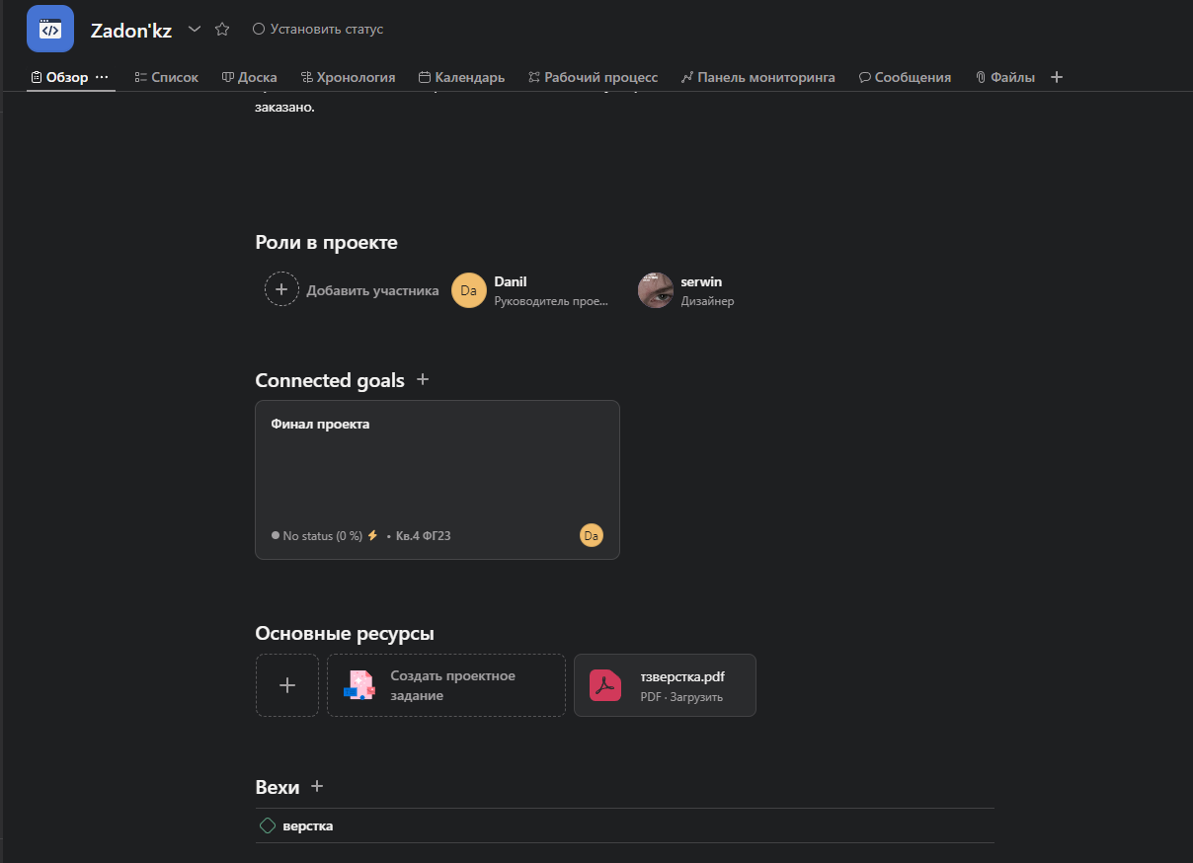

- Настроить канбан-доску. Установить лимиты
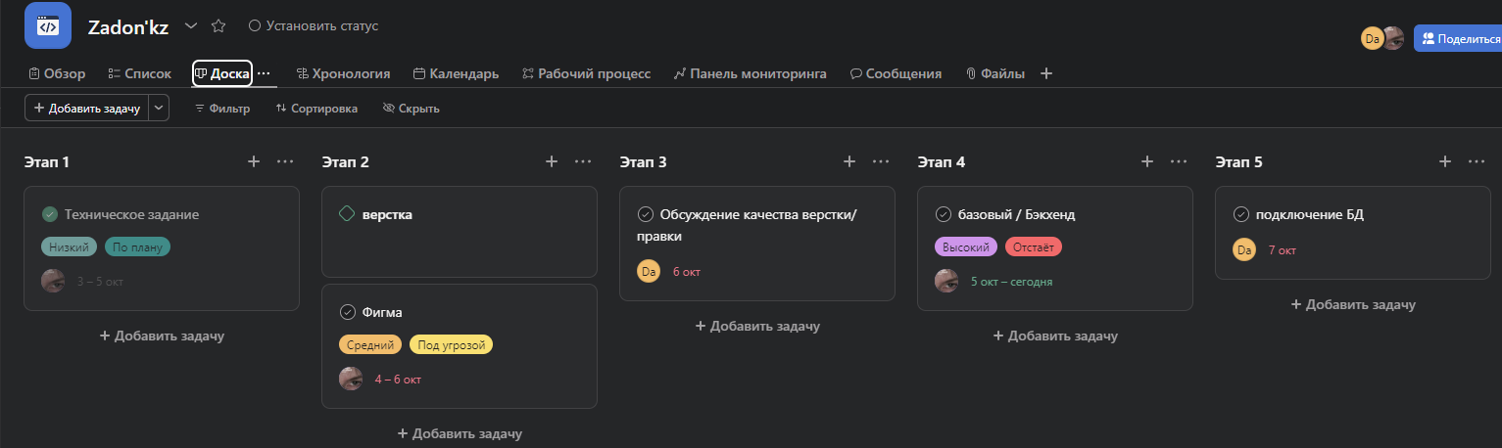
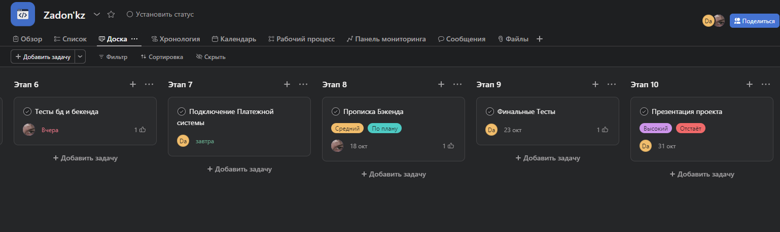
Внесены этапы выполнения и внесены ограничения по датам
- Создание эпиков “Техническое задание” и “Система управления проектом”:
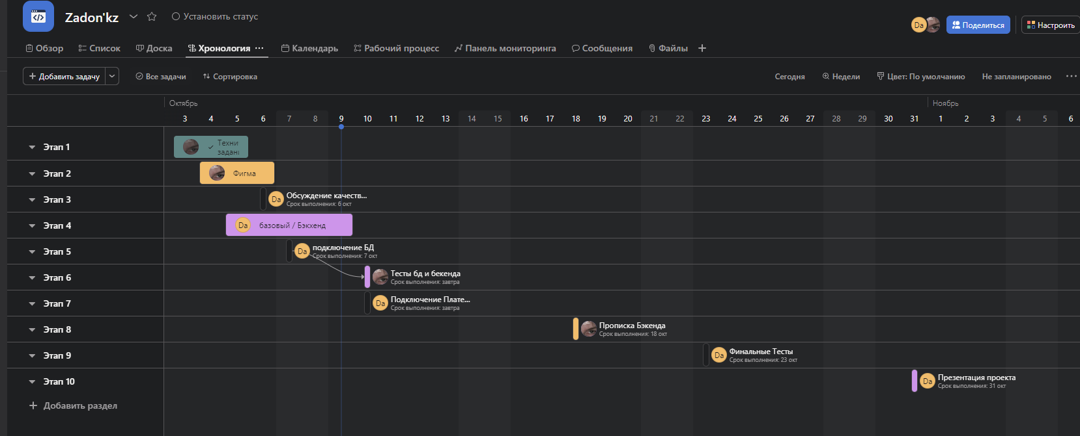
- Добавление задач в каждый эпик:

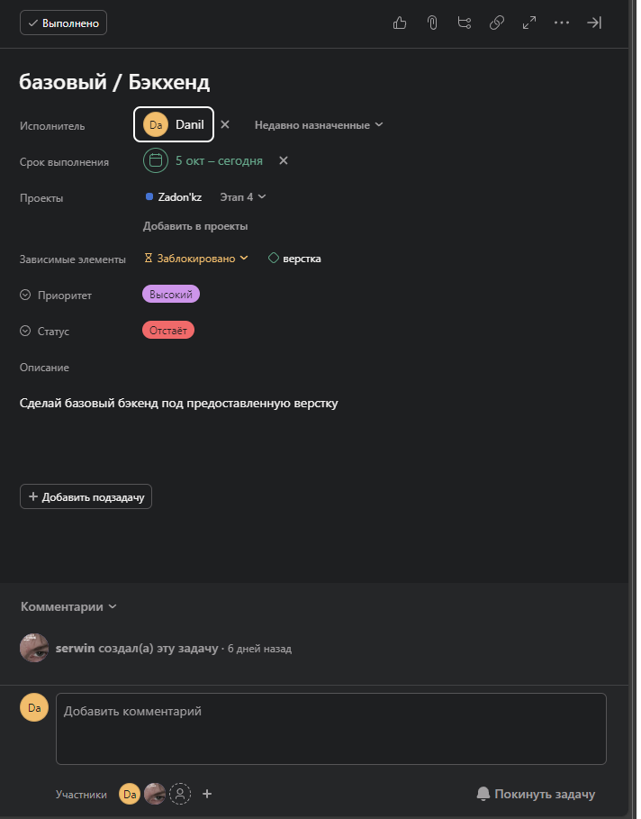

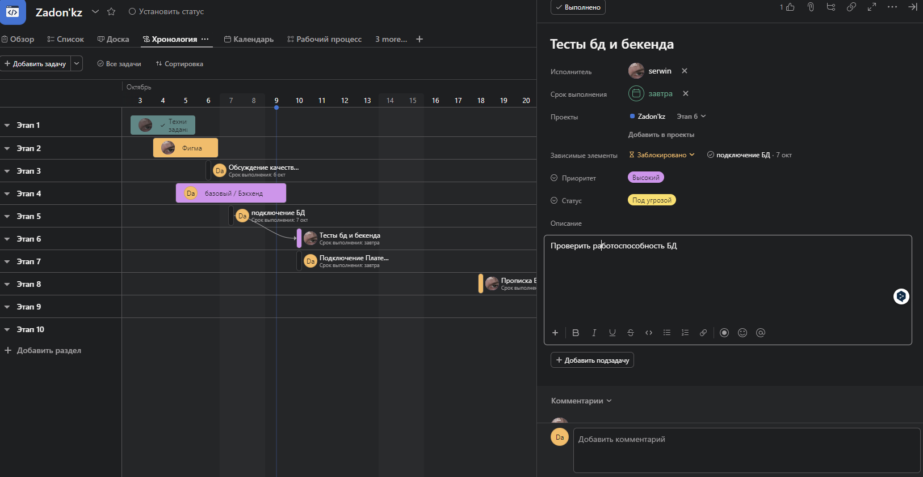

- Распределение задач:
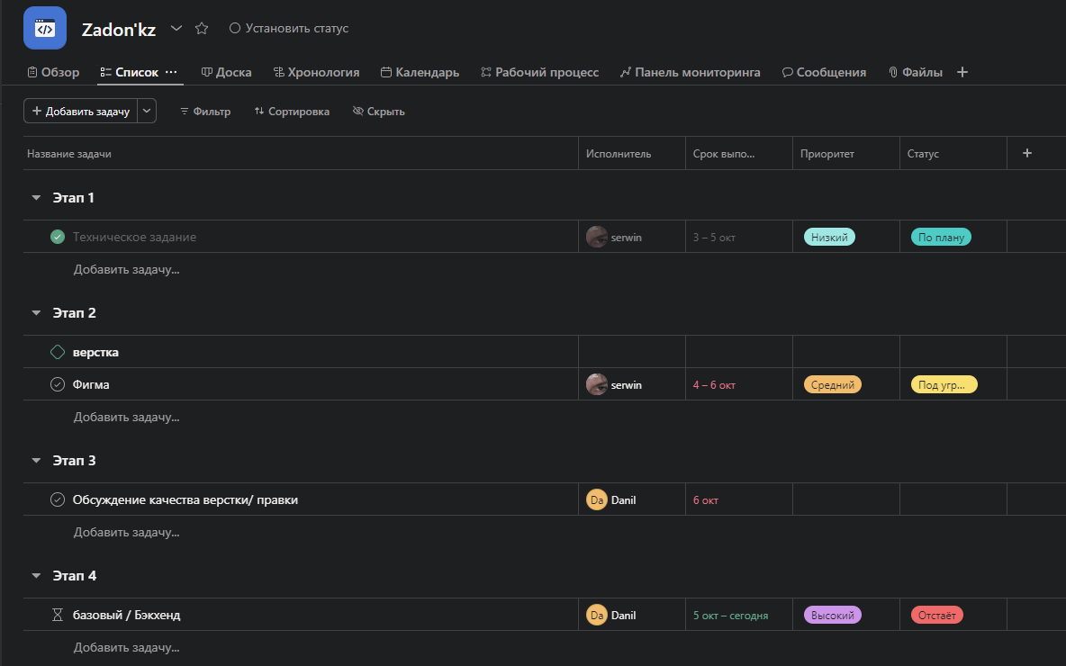
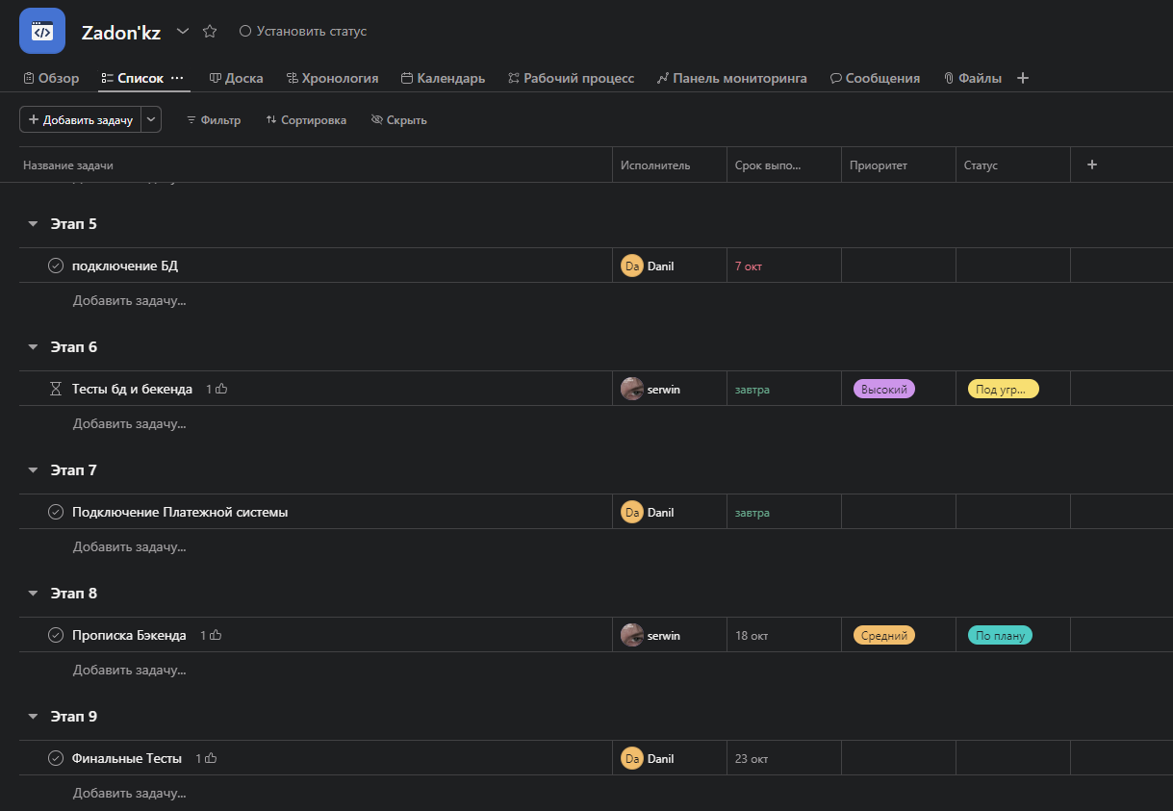
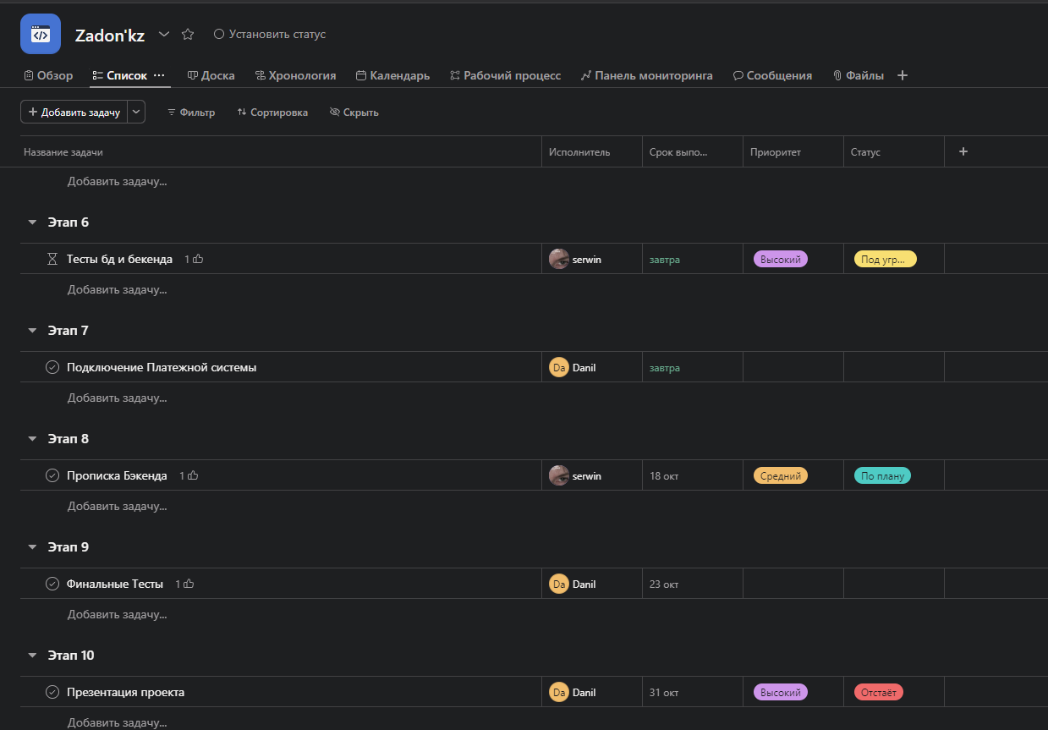

- Настройка календаря действий Совместная работа и комментирование. Карточки задач размещаются на канбан-доске в соответствии со своим текущим статусом.

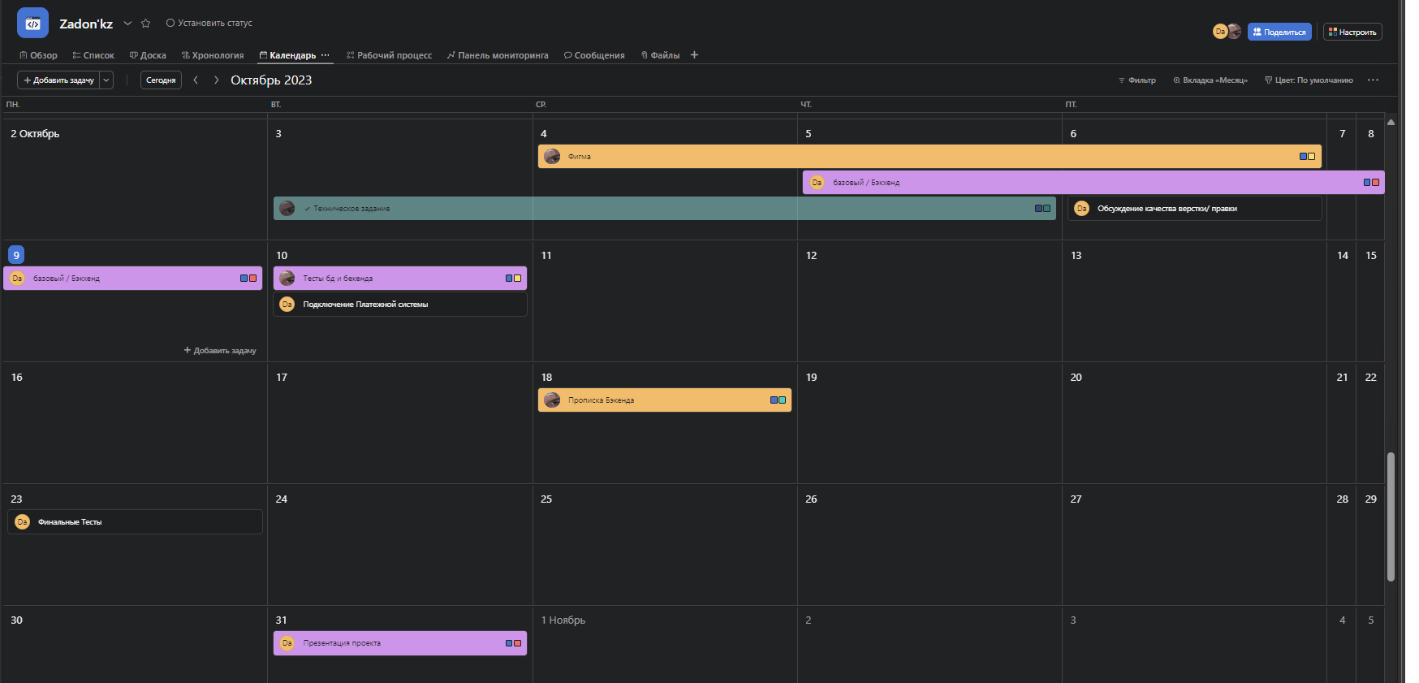
- Комментарии, уведомления
Если за пользователем закреплена новая задача, то ему на почту придет уведомление об этом. Также приходит уведомление в самом приложении

